Os estudantes do Porto contra a repressão fascista (VI Série – nº 59 – 1ª Quinzena de Agosto de 1944 – página 3)
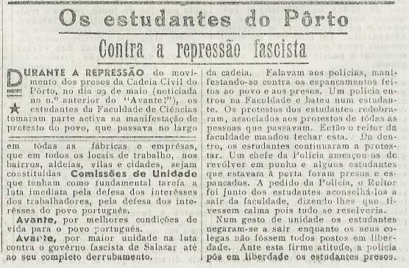

Notícias Breves – II Congresso da Juventude Antifascista Iugoslava (VI Série – nº 61 –
1ª Quinzena de Setembro de 1944 – página 4)

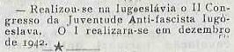

Vitória dos aprendizes da Mundet (VI Série – nº 64 – 2ª Quinzena de Outubro de 1944 –
página 3)

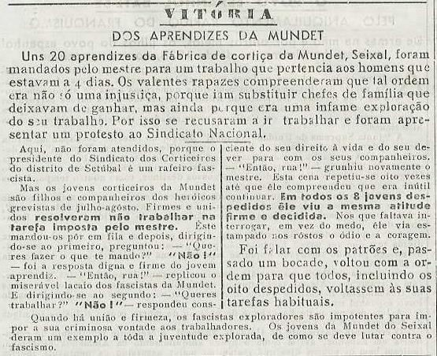

Um “Educador” fascista violenta crianças a seu cargo (VI Série – nº 65 – 1ª Quinzena de Novembro de 1944 – página 2)

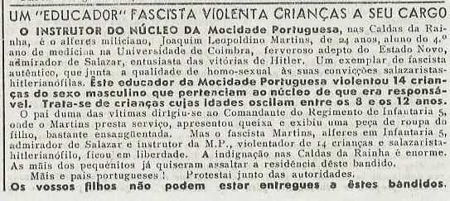

Os Comitês de Unidade Nacional – Organismos de Luta do Povo Português (VI Série –
nº 72 – 2ª Quinzena de Fevereiro de 1945 – páginas 3 e 4)

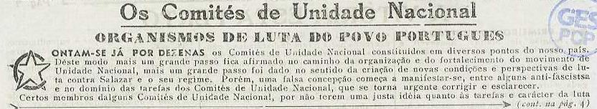

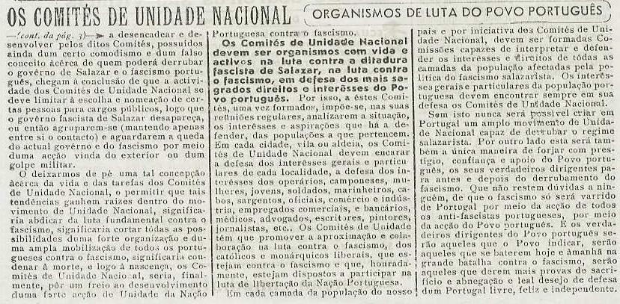

Eleições Livres! Liberdade! Democracia! – Os estudantes desfilam em massa (VI Série
– nº 77 – Especial – 2ª Quinzena de Maio de 1945 – página 2)

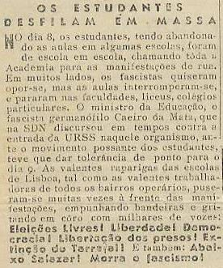

Uma carta do Professor Laski (VI Série – nº 83 – Dezembro de 1945 – página 3)

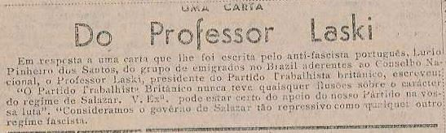

Notas e Comentários – Juventude (VI Série – nº 91 – 2ª Quinzena de Julho de 1946 –página 3)

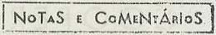

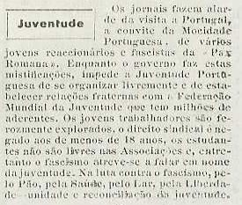

A ciência na URSS (VI Série – nº 92 – 1ª Quinzena de Agosto de 1946 – página 2)

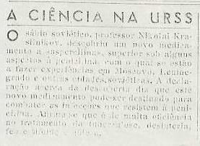

Os Jovens da Marinha Grande dão um exemplo a toda a Juventude (VI Série – nº 93 –
2ª Quinzena de Agosto de 1946 – página 2)

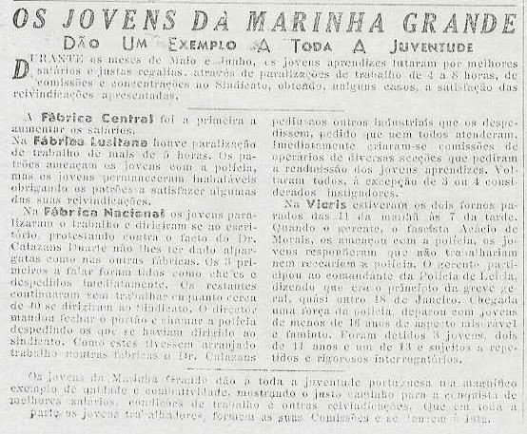

2º Congresso Ilegal – Organização da Juventude (VI Série – nº 93 – 2ª Quinzena de Agosto de 1946 – página 3)

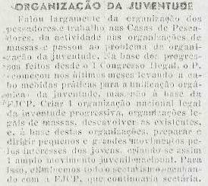

Na URSS (VI Série – nº 95 – Outubro de 1946 – página 4)

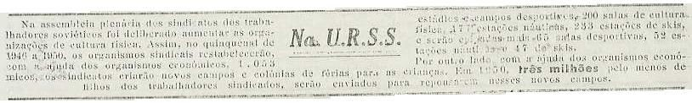

Os camponeses contra a exploração fascista – A Juventude defende os seus interesses (VI Série – nº 98 – Fevereiro de 1947 – página 2)

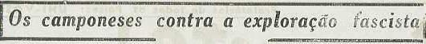

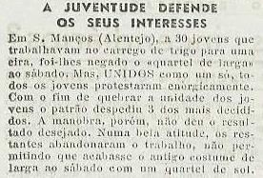

100 Números ao serviço do Povo e da Pátria – O “Avante”, a Juventude, as Mulheres e
os Povos Coloniais (VI Série – nº 100 – Especial – Abril de 1947 – página 2)

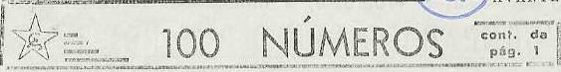

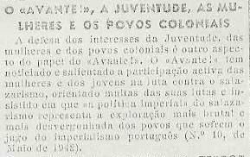

A Juventude Luta pelo Futuro da Pátria (VI Série – nº 101 – Maio de 1947 – página 1)

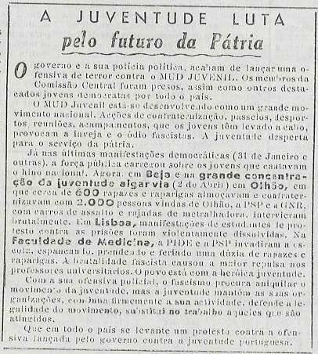

A Unidade Mantém-se – Unidade e Luta e não Compromissos (VI Série – nº 102 – 1ª Quinzena de Junho de 1947 – página 2)
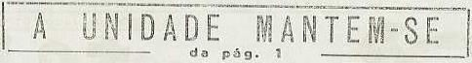

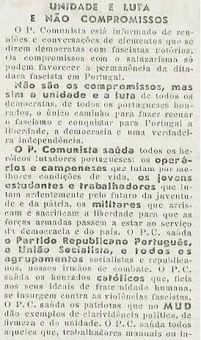

Perante o terror Salazarista a Juventude não recua (VI Série – nº 103 – 2ª Quinzena de Junho de 1947 – páginas 1 e 2)

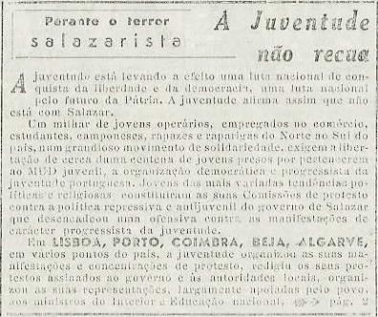

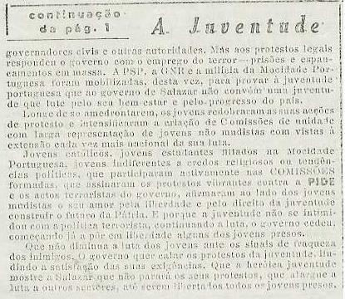

A Democracia caminha no Mundo – Na China (VI Série – nº 103 – 2ª Quinzena de Junho de 1947 – página 4)

A vida e a luta do nosso povo no estrangeiro – França (VI Série – nº 103 – 2ª Quinzena de Junho de 1947 – página 4)

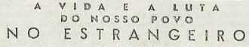

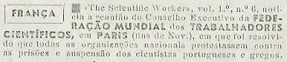

A Unidade da Juventude fortalece na luta (VI Série – nº 109 – 1ª Quinzena de Novembro de 1947 – página 1)

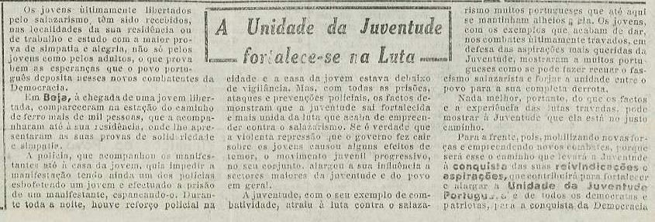

Defendamos e alarguemos as liberdades conquistadas – unidos e organizados, intensifiquemos as ações de massas (VI Série – nº 118 – 1ª Quinzena de Junho de 1948– página 1) 2º parágrafo

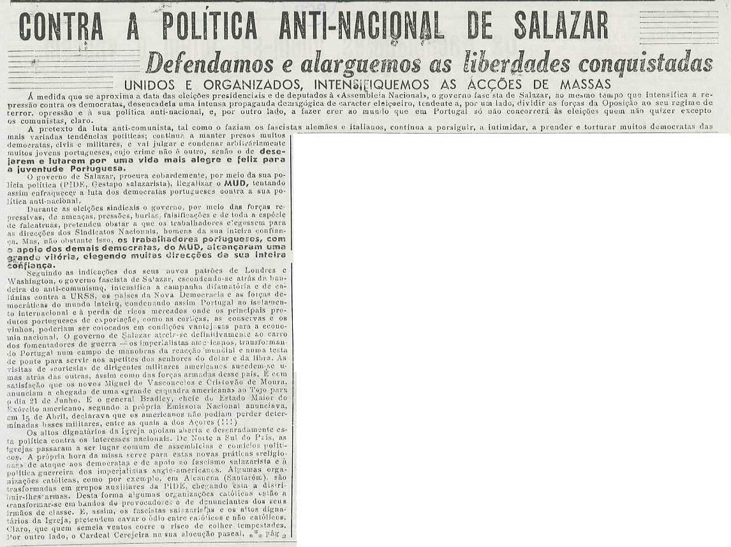

Ofensiva Organizada (VI Série – nº 122 – 1ª Quinzena de Setembro de 1948 – página 2)

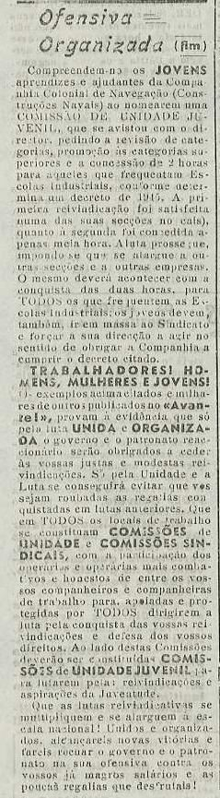

A Juventude Portuguesa não está só (VI Série – nº 122 – 1ª Quinzena de Setembro de 1948 – página 2)

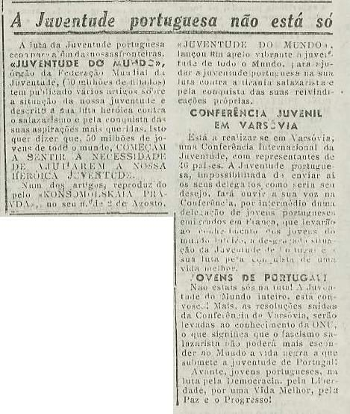

A Conspiração contra a Cultura – Crimes do Salazarismo contra a inteligência (VI Série nº 124 – 1ª Quinzena de Outubro de 1948 – página 2)

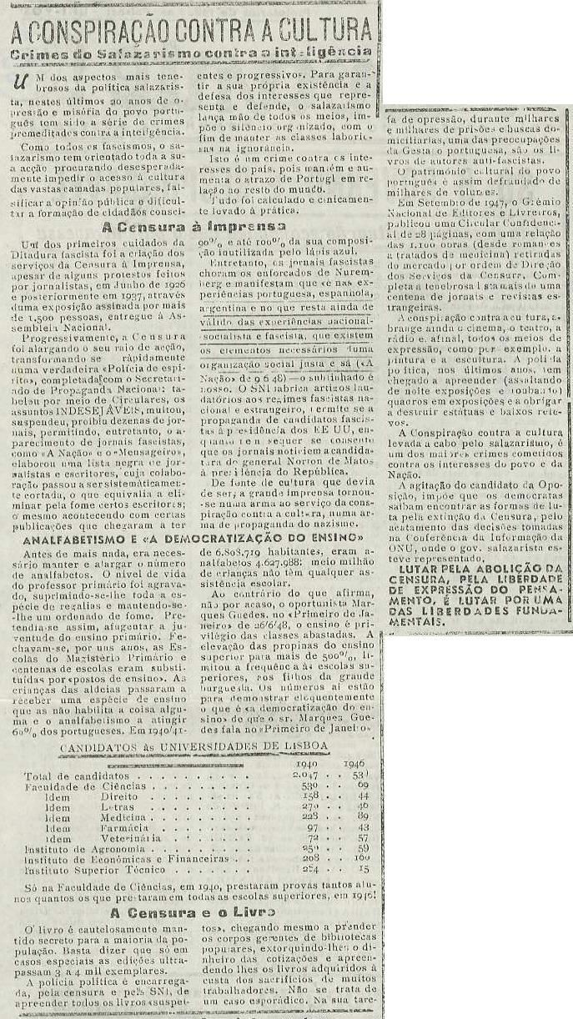

A Reforma do Ensino Técnico é um atentado contra a Juventude e a Nação (VI Série –
nº 127 – 2ª Quinzena de Novembro de 1948 – página 2)

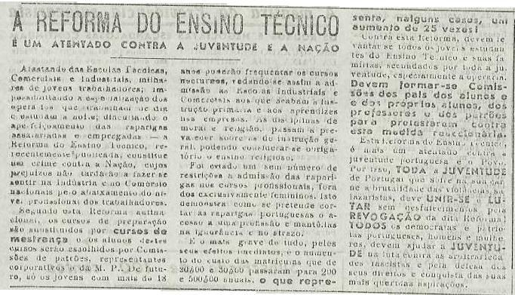

Tarefas do momento – Formais comissões eleitorais em todos os locais de trabalho
(VI Série – nº 130 – Edição Suplementar – 1ª Quinzena de Janeiro de 1949 – página 1)
